Was ist Foot2afrika?

Foot2Afrika ist eine Organisation aus Freiwilligen, die gemeinnützige Arbeit in Tansania verrichten und daran arbeiten, eine lokale Lösung gegen die Armut zu finden. In Zusammenarbeit mit Dörfern, Einzelpersonen und anderen Organisationen möchte man den Zugang zu Bildung, Gesundheitspflege/ Krankenpflege, Essen und Wasser, besonders für Frauen und Kinder, erleichtern und verbessern.

<http://www.foot2afrika.com/>

Work

Foot2Afrikas Mission ist es, in Zusammenarbeit mit der Gemeinschaft in der Kilimanjaro-Region in Tansania, die gefährdeten Gruppen aufzufinden, den Zugang zu Bildung zu ermöglichen, Leben und Gesundheit zu beschützen und die Rechte jedes einzelnen zu gewährleisten. In Ergänzung zum aktuellen Projekt des Moshi Youth Villiage ( Moshi Jugenddorf <http://www.foot2afrika.com/moshi-youth-village.html>) bietet Foot2Afrika nicht nur zahlreiche junge Zentren und Schulen in Moshi Unterstützung an, sondern auch einschließlich der Tumona Secondary School und Msmaria Center für Straßenkinder. Ebenfalls trainieren und unterstützen Sie Geschäftsinitiativen der „Rudisha Women’s Group“, eine Frauenkollektiv, welches handgefertigte Produkte herstellt (Manufactura). Durch das Freiwilligenprogramm ist es möglich, ein Gemeinde-Jugend-Sport-Programm, eine Jugendstrafanstalt und mehrere Dörfer, einschließlich einer abgelegenen Maasai-Gemeinde, Hilfe zu leisten. Foot2Afrika bietet inzwischen über vierzehn Organisationen im Kilimanjaro-Region unter anderem Betreuungen, materiellen Support und Tagesprogramme an.

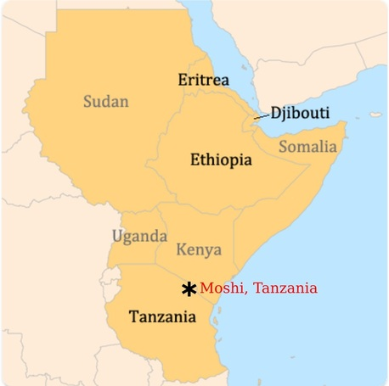

Aktuelles Projekt

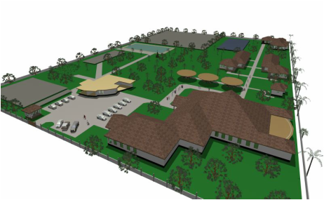

Das aktuelle Projekt von Foot2Afrika ist das „Moshi Youth Village“ (Moshi Jugenddorf <http://www.foot2afrika.com/moshi-youth-village.html> ). Der Bau des Gemeinschafts-Bildungs-Zentrums soll in nahe Zukunft kostenlose Bildung, Beratung, berufliche und life skills (Fähigkeiten im Alltag) -Training, und die Unterstützung mehrere ländliche Gemeinden neben Moshi anbieten.

Durch die Fokussierung auf Schlüsselfähigkeiten (key skills) und gegenseitige Unterstützung bietet Moshi Youth Villiage ein innovatives Konzept für die Ausbildung von gefährdeten Jugendlichen. Dies ermöglicht ihnen einen Weg zur wirtschaftlichen Eigenständigkeit.

Junge Menschen in der Kilimanjaro-Region von Tansania haben nur wenige Ausbildungsmöglichkeiten, keine soziale Sicherheit und ohne die Fähigkeiten, die nur durch Bildung erlangt werden können, haben die Jugendlichen ebenfalls eine niedrige Chance in der Wirtschaft.

Es gibt einige wirtschaftliche Chancen, anders als Tagelöhner oder Bauer zu werden so wie ihre Eltern. In der Hoffnung auf bessere Möglichkeiten, fliehen viele junge Menschen fliehen die Stadt, in der Sie jedoch leicht in Drogenmissbrauch, Gewalt, kriminelles Verhalten und Obdachlosigkeit fallen können. Ein Teufelskreis der Armut, der fast unmöglich ist zu entkommen.

Jetzige Ziele:

Mit dem Erwerb des Grundstücks freut sich Foot2Afrika mit dem Bau des ersten Gebäudes des Dorfes beginnen zu können. Foot2Afrika und seine Anhänger haben durch Spendenaktionen den Baubeginn im Frühjahr 2016 in die erste Phase geleitet.

$33,180 Kosten für zwei 4-Klassenzimmer Gebäude

$39,690 Kosten für ein Verwaltungsgebäude (Büros und Angestelltenräume)

$87,360 Kosten für eine Küche und einen großen Saal als Speisesaal, Galerie und als Mehrzweckraum

$7,200 Kosten für Toiletten und Waschmöglichkeiten

Phase 2

$11,760 Kosten für ein Klassenzimmer für Kunst und Musik

$48,600 Kosten für ein kleines Haus für Besucher und Freiwillige

